111學年度南投縣仁愛鄉互助國民小學
家庭教育成果照片

照片主題 |  | 輔導會議記錄
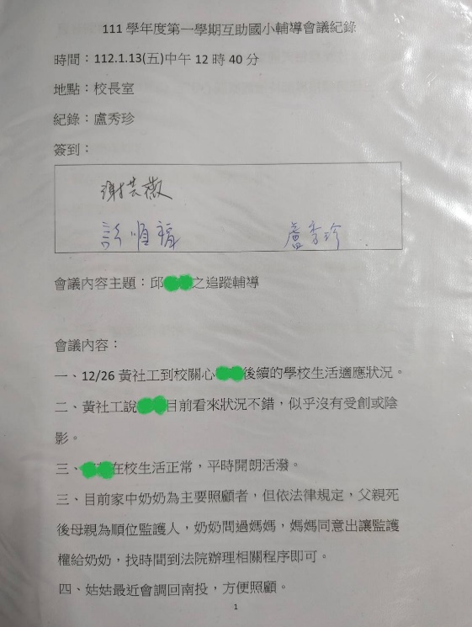 |  |  | 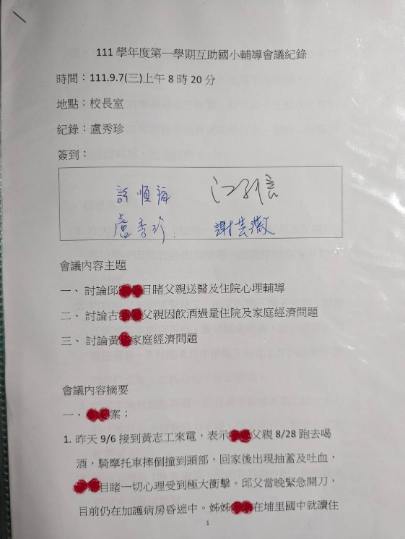
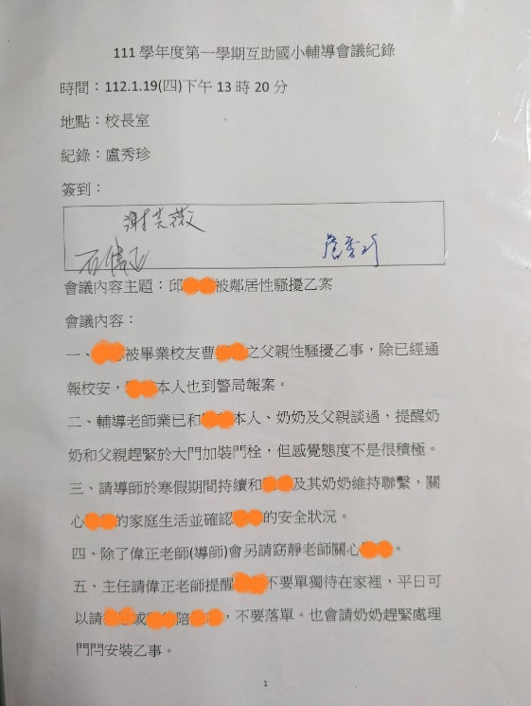
說明 | 導師、輔導老師及行政老師持續關懷需要輔導的學生，使學生行為愈來愈佳。

